МУНИЦИПАЛЬНОЕ БЮДЖЕТНОЕ ДОШКОЛЬНОЕ ОБРАЗОВАТЕЛЬНОЕ УЧРЕЖДЕНИЕ ДЕТСКИЙ САД «УЛЫБКА» Г.ВОЛГОДОНСКА

Информация о проведении
профилактической акции по ПДД «Письмо пешеходу»
в подготовительной к школе группе общеразвивающей направленности (возрастная категория 6-7 лет) № 3

Разработали и провели воспитатели:
Строганова М.Ю.–высшая квалификационная категория;
Ремизова О.В.–высшая квалификационная категория.

Волгодонск 2026г.

В подготовительной группе №3 была проведена профилактическая акция «Письмо пешеходу»

Цель: пропаганда безопасного поведения на дороге участников дорожного движения, предотвращение ДТП с участием детей.
Задачи:
-Формировать у детей навыки безопасного поведения на улицах и дорогах;
-пропаганда правил дорожного движения направленных на предупреждение ДТП с участием детей;
- вовлечение родителей (законных представителей) в воспитательно-образовательный процесс.
1.Организовали и провели раздачу наглядной агитации о проведении социальная акция «Письмо пешеходу»
Цель: пропаганда безопасного поведения на дороге участников дорожного движения, необходимости соблюдать правила дорожного движения для предупреждения детского дорожно-транспортного травматизма.
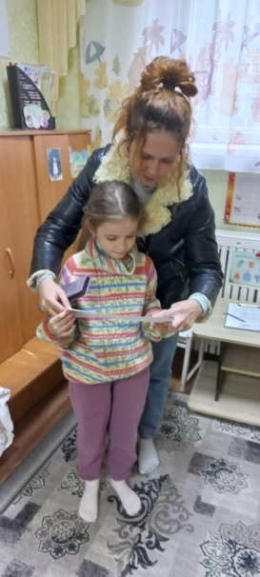
2. Подготовили и провели занятие «Грамотный пешеход»
Цель: Расширить знания детей о правилах поведения на улице, дороге .
Задачи: закрепить правила поведения на пешеходном переходе, проезжей части дороги.; развивать умение прогнозировать события; воспитывать умение сдерживать себя, быть внимательными, не играть на дороге.

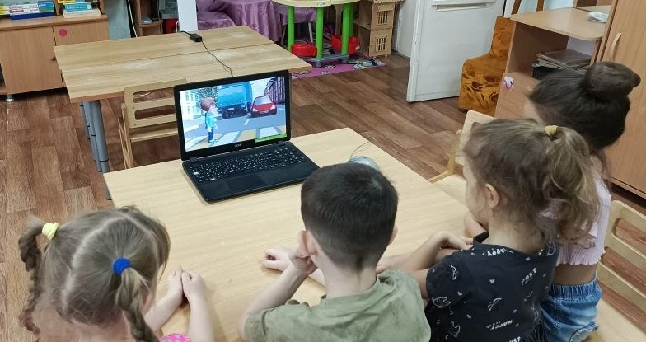

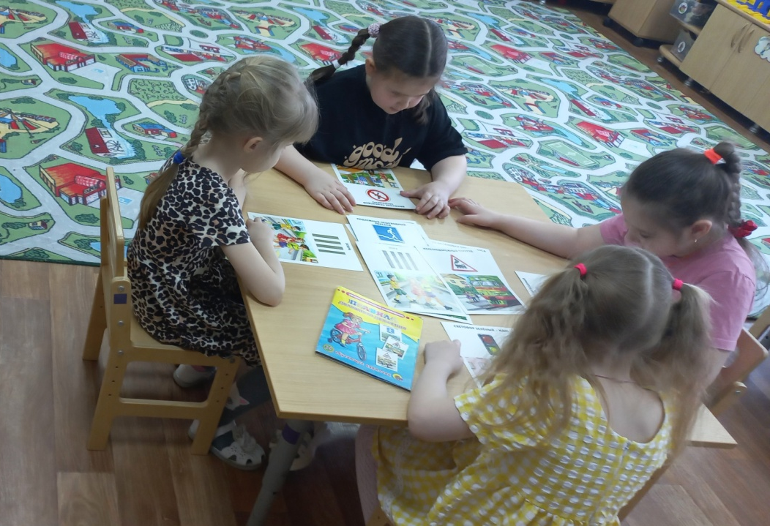
3..Провели дидактическую игру «Дорожные знаки» Цель: закрепить и систематизировать представления детей о знаках дорожного движения, их назначении
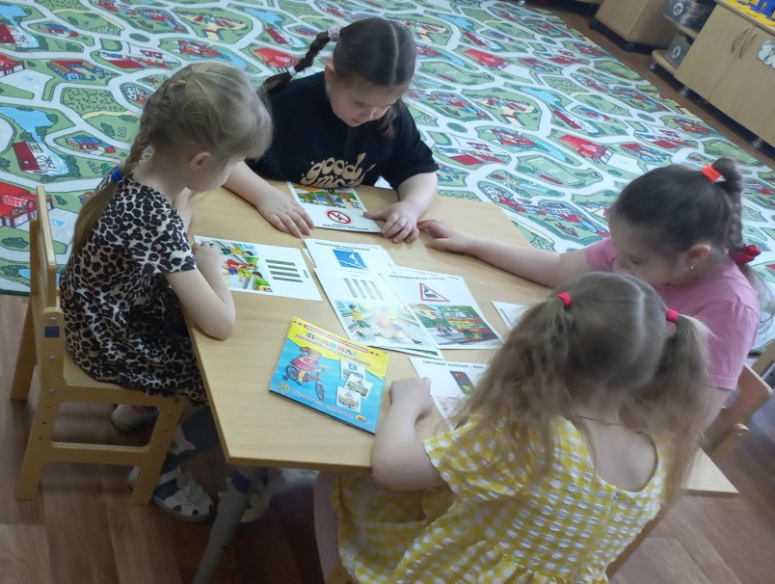
4. Провели дидактическую игру Лото «Дорожные знаки» Цель: Систематизировать знания детей о дорожных знаках и их значении
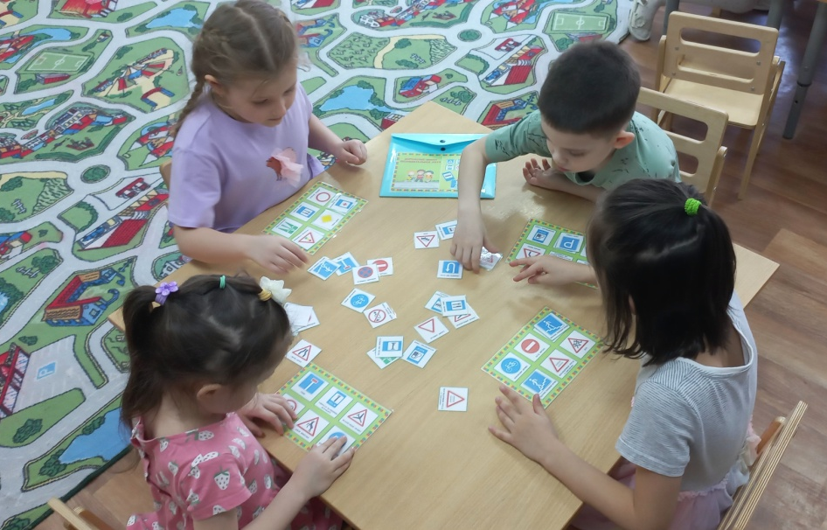
5.Организовали и провели сюжетно-ролевую игру « Пешеходный переход» Цель: формирование навыков безопасного поведения на дороге
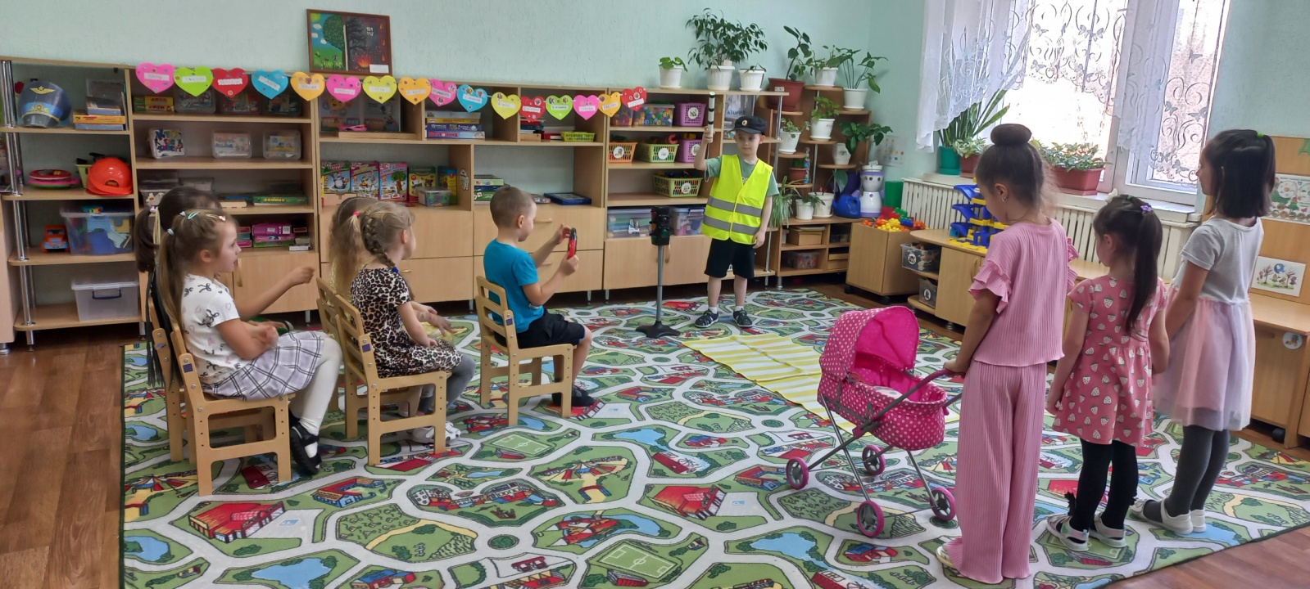
6. Организовали изготовление писем детьми для проведения акции «Письмо пешеходу»
Цель: пропаганда безопасного поведения на дороге участников дорожного движения, необходимости соблюдать правила дорожного движения для предупреждения детского дорожно-транспортного травматизма.

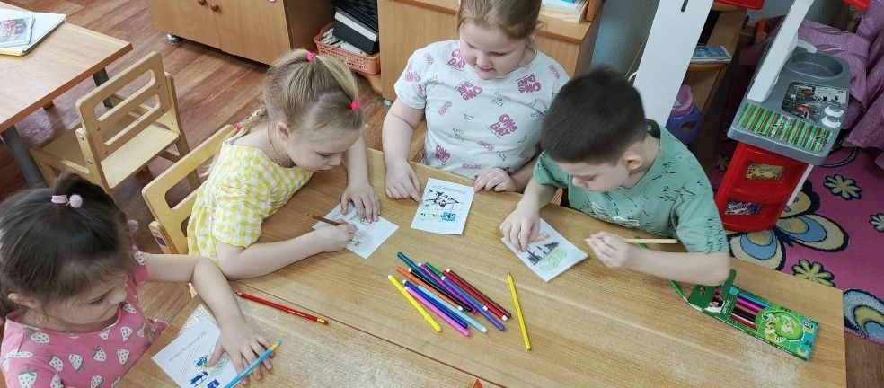
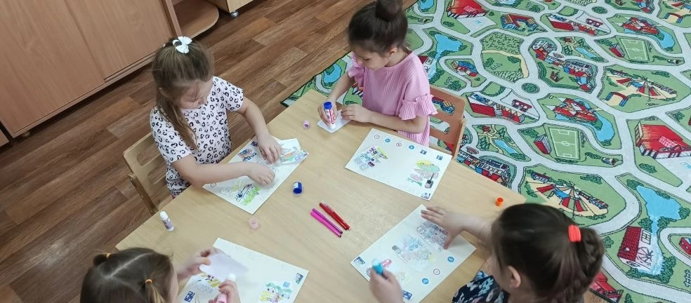
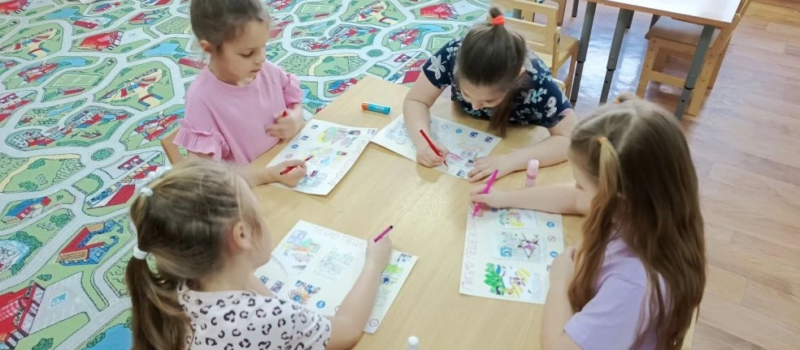

7.Организовали и провели распространение писем пешеходу.
Цель: пропаганда безопасного поведения на дороге участников дорожного движения, необходимости соблюдать правила дорожного движения для предупреждения детского дорожно-транспортного травматизма.
